新 书 推 荐

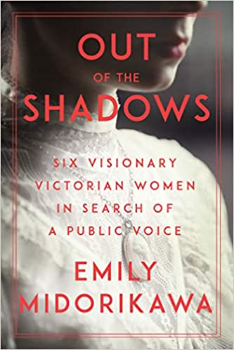
中文书名：《为女性发声：六位维多利亚时期女性的故事》
英文书名：Out of the Shadows: Six Visionary Victorian Women in Search of a Public Voice
作 者：Emily Midorikawa
出 版 社：Counterpoint
代理公司：Tessler/ANA/Leah
出版时间：2022年9月
代理地区：中国大陆、台湾
页 数：352页
审读资料：电子稿
类 型：非小说/传记

内容简介：

维多利亚女王统治的时代是一个令人惊叹的社会变革时代，但当时却几乎没有为妇女创造一个表达自我的平台。但在通灵的社会领域却并非如此——在大西洋两岸，这是一个神秘的、灯火通明的世界，渴望公开发表意见的妇女可以在这里坚持自己的观点。

全书讲述了这些有进取心的妇女的故事，她们所谓的千里眼天赋使她们获得了名声、财富，最重要的是，她们跨越了性别和阶级的严格界限，就像在活人和死人的领域之间穿梭一样轻松。

福克斯姐妹启发了那个时代一些最著名的政治活动家，并掀起了一场跨大西洋的通灵热潮。在精神恍惚的情况下，艾玛·哈丁格·布里顿向成千上万的群众发表了强有力的演讲。维多利亚·伍德霍尔在成为美国第一位女性总统候选人之前，声称得到了精神世界的指引，与华尔街的百万富翁们展开了斗争。乔治娜·韦尔登在成为反对陈旧的疯人院法律的名人活动家之前，险些逃出疯人院。埃米莉·米多莉卡娃利用日记、信件和很少见的回忆录及文章，照亮了一部直到现在还被局限在黑暗中的女性影响力的激进历史。

作者简介：


埃米莉·米多莉卡娃（Emily Midorikawa）是《秘密的姐妹关系：简·奥斯汀、夏洛特·勃朗特、乔治·艾略特和弗吉尼亚·伍尔芙的文学友谊》（A Secret Sisterhood: The Literary Friendships of Jane Austen, Charlotte Brontë, George Eliot, and Virginia Woolf.）的联合作者。她的作品曾发表在《华盛顿邮报》（The Washington Post）、《巴黎评论》（The Paris Review）、《拉帕姆季刊》（Lapham’s Quarterly）、《时代周刊》（Time）等。她是露西·卡文迪许小说奖得主，也是SI利兹文学奖和约维尔文学奖的亚军得主。她在伦敦纽约大学任教。

媒体评价：

“米多莉卡娃利用档案材料和对当代妇女个人和职业纠葛的描述，轻快地叙述了她们的故事，精准点题。这是一本经过精心研究的、对妇女历史作出的新贡献。”
——《柯库斯评论》（Kirkus Reviews）

“具有娱乐性，信息丰富……米多莉卡娃并不吝啬让内容充满戏剧性，她详细描述了金钱问题、姐妹间的不和、糟糕的婚姻选择和欺诈指控，为灵媒运动对‘女性赋权之旅’的巨大影响提供了一个有说服力的案例。妇女历史爱好者将为之着迷。”
——《出版商周刊》（Publishers Weekly）

“这本令人愉快的团体传记介绍了麦琪和凯特，以及利亚·福克斯（她们的姐姐）、艾玛·哈丁格·布里顿、维多利亚·伍德霍尔和乔治娜·韦尔登，作为灵媒主义在第一波女权主义中发挥作用的例子……这本传记轻快而有趣，应该能吸引对灵媒运动的社会影响或对19世纪妇女历史感兴趣的读者的注意。”
——《图书馆杂志》（Library Journal）

“米多莉卡娃的这本书介绍了六位女灵媒的故事，以及她们对社会和政治产生的不可思议的影响……作者很好地描述了这些妇女所处的社会环境和受到的限制……这本经过精心研究的书提供了对妇女历史中一个独特领域的洞察力，并将成为大多数图书馆一个值得补充的内容。”
——《书单》（Booklist）

感谢您的阅读！
请将反馈信息发至：版权负责人
Email：Rights@nurnberg.com.cn
安德鲁·纳伯格联合国际有限公司北京代表处
北京市海淀区中关村大街甲59号中国人民大学文化大厦1705室, 邮编：100872
电话：010-82504106, 传真：010-82504200
公司网址：http://www.nurnberg.com.cn
书目下载：http://www.nurnberg.com.cn/booklist_zh/list.aspx
书讯浏览：http://www.nurnberg.com.cn/book/book.aspx
视频推荐：http://www.nurnberg.com.cn/video/video.aspx
豆瓣小站：http://site.douban.com/110577/
新浪微博：安德鲁纳伯格公司的微博_微博 (weibo.com)
微信订阅号：ANABJ2002


